**ג,מ, - ידע**

**1 ינואר 2022**

**כח' טבת תשפ"ב**

**נייד : 050/5459426**

**פקס: 02/6560615**

**ע"מ: 054851647**

morgidon@mail.gov.il

**לכבוד,**

**לשכת מפקד מחוז ים/ ניצב דורון תורג'מן**

[**mahoz.jerusalem@police.gov.il**](mailto:mahoz.jerusalem@police.gov.il)

**לשכת מפקד מרחב דוד**

**הנדון: בקשה של משרד רוה"מ, להרצאה/ שיחה עם ממ"ז ירושלים**

**מאיר אדרי ידידי,**

1. **לבקשת, יחידה מבצעית של משרד רוה"מ, (קורס רמ"חים) לקיים, שיחה עם מפקד המחוז על אתגרי ירושלים.**
2. **המועדים המבוקשים:**

* **תאריך 13/2/22 בשעה 18:00 במחוז.**
* **תאריך 14/2/22 בשעות הבוקר במחוז.**

1. **להדגיש הקבוצה, מקיימת סיור דו יומי בירושלים, להכרת האתגרים ואופן ההתמודדות מולם, ובשעות הבוקר יקיימו סיור בעיר העתיקה ובהר הבית בהקשר מרחב אורבני צפוף רווי מצלמות,,, בהתארגנות של מרחב דוד.**
2. **ישתתפו 25 אנשים ושני אנשי סגל.**
3. **עם סיום התיאומים של תוכנית סיור אשלח תוכנית מלאה.**
4. **אני, נצ"מ גדעון מור, מוביל ומתאם את הסיור בירושלים.**
5. **אודה מראש.**

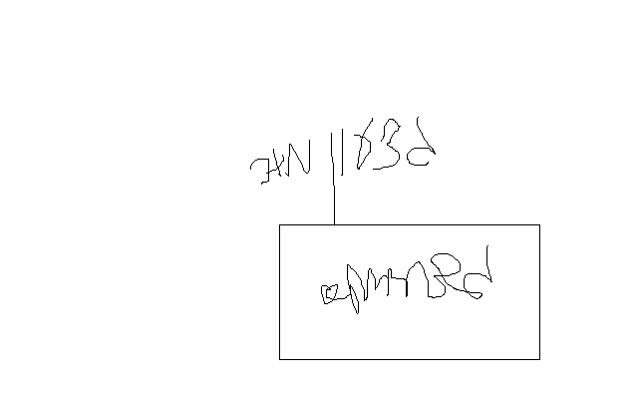

**בברכה,**

**נצ"מ דימ' גדעון מור**

**ג - מ ידע**